淡江時報 第 1093 期
【社團大聲公】韓國文化研究社
學生大代誌
「韓研社帶你深入了解韓國文化。」本學期新成立的韓國文化研究社是由一群對韓國文化有濃厚興趣的同學所創立，開學第二週社團舉辦首場迎新活動，吸引逾百人熱情參與，當天同學們開心分享個人喜愛的韓式彩妝和餐廳，社團幹部們在現場也播放節奏輕快的韓國流行曲，邀請同學們跟著BLACKPINK、防彈少年團和Red Velvet等天團，一同跳出整齊劃一的舞步。

近年韓國潮流在同儕興起熱門討論，社長、法文二潘慧芯說，「之前也有同學在Dcard提出校內為何沒有韓國文化相關的社團，意外釣出許多有相同喜好的同學，進而創立了韓研社。其中不乏有熱心同學願意教學韓文和K-pop舞蹈，於是一週兩堂的社課也找齊了老師，讓大家可以週二學韓文、週四練跳舞！」

聽韓歌、看韓劇、追韓綜或許是大學生的生活經驗，潘慧芯說，來到韓研社學韓文和跳舞之外，還能了解韓國文化、體驗穿著韓服，「社課規劃是希望大家把喜歡的事物變得更專精，藉由課程、與他校韓研社研習，或是透過和韓國學生交流，進而成為彼此的學伴，也促進文化的交流！」

最後潘慧芯補充，社團帶大家認識韓國流行的影視娛樂、一窺當地的風俗民情，也提供交流和研習的空間，期待大家在這裡可以認識更多同好、找到歸屬感，營造像家庭般的溫馨感。「想要輕鬆學韓文嗎？想在韓國自由行嗎？淡江韓研教你聽懂、讀懂偶像的語言，心動就趕快加入我們吧！」（文／陳律萍）
2019/10/06

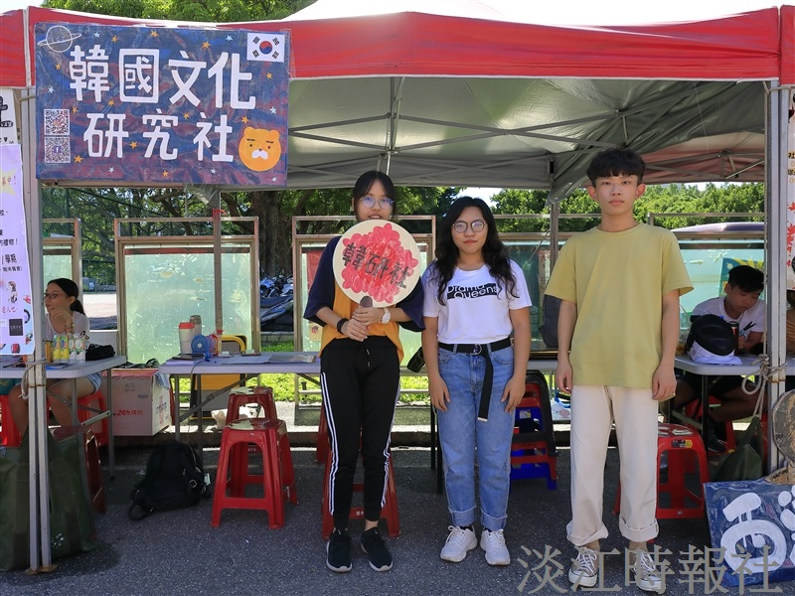
新成立的韓國文化研究社在今年社團博覽會擺攤招生。（攝影／游晞彤）

